**Inleiding**

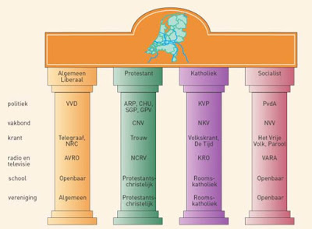

**De verzuiling**

De emancipatiestrijd van arbeiders, protestanten en katholieken heeft in ons land geleid tot een uniek verschijnsel: verzuiling. Dit betekende dat mensen hun leven inrichten op basis van hun geloof of levensbeschouwing. Concreet betekent dit dat iemand die katholiek was naar een katholieke school ging, trouwde met iemand van zijn/haar eigen geloof, een katholieke krant las, op een katholieke partij stemde enz.

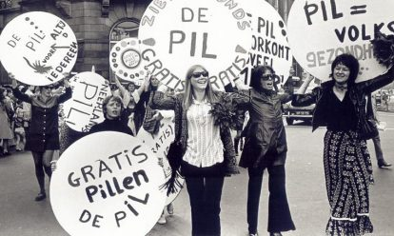**De ontzuiling**

Vanaf de jaren zestig ontstonden vervolgens grote veranderingen in Nederland. Er was sprake van ontkerkelijking en de opkomst van jeugdculturen, mede door stijgende welvaart. Daarnaast verloren de gevestigde politieke partijen hun stabiele machtsbasis en was er sprake van ontzuiling. Ook kwam in deze tijd een tweede golf van feminisme op en ontstonden er veel protest- en vernieuwingsbewegingen.

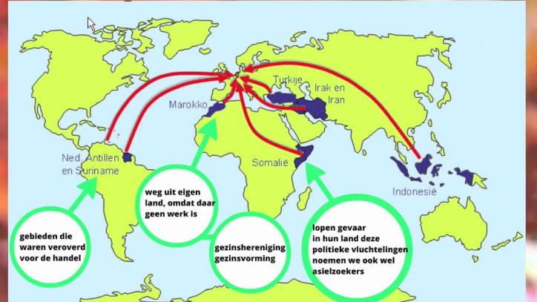**Migratie**

Tegelijkertijd was er vanaf 1945 steeds meer sprake van migratie in Nederland. Om heel verschillende redenen kwamen mensen uit andere culturen in Nederland wonen, vanuit voormalige koloniën maar ook als (gast)arbeider of als politiek asielzoeker. Zo ontstond in Nederland een multiculturele samenleving.

**De opdracht**

Bij dit werkstuk gaan jullie onderzoeken in hoeverre jouw familie verbonden is met de geschiedenis van de verzuiling, de ontzuiling en/of de migratie in Nederland na 1945. Het is de bedoeling dat jullie minstens twee, ouders, ooms, tantes, grootouders of overgrootouders interviewt over hun jeugd en leven. Als je grootouders niet meer leven of er andere redenen is waarom je geen familielijn kunt uitzetten, kun je proberen om een iemand anders die je goed kent (buurman/vrouw, kennis, oudtante enz.) te interviewen.

In een essay verwerken jullie de gevonden informatie. Een essay is een verzorgde tekst waarin je het verhaal van jullie familieleden uitgebreid en in eigen woorden beschrijft vergelijkt met wat jullie in de lessen en in het boek (par. 4.1, 4.2 en 4.5) hebben geleerd over de geschiedenis van Nederland in de periode na 1945. Minstens één van de onderwerpen (verzuiling, ontzuiling en migratie) moet daarbij dus aan bod komen.

Je maakt dit werkstuk in tweetallen (bij uitzondering maak je het werkstuk alleen). Omdat jullie samenwerken in een tweetal kunnen jullie bijvoorbeeld twee familieleden van één van jullie interviewen voor dit werkstuk. Jullie kunnen er echter ook voor kiezen om van elk van jullie één familielid te interviewen en de gevonden verhalen met elkaar te vergelijken. Jullie doen in ieder geval samen beiden interviews (eventueel via beeldbellen) en jullie schrijven samen het verslag. Jullie zijn ook zelf verantwoordelijk voor een goede taakverdeling, planning en organisatie. De interviewvragen maken jullie zelf en moet toegevoegd worden aan het essay als bijlage (dit telt niet mee in het aantal pagina’s). Ook de uitwerking van de antwoorden op jullie interviewvragen (de transcriptie van de interviews) voeg je toe in de bijlage. Hierover wordt verderop meer uitgelegd.

**Vormgeving en inhoud essay**

* De titel van het essay, jullie namen, de klas, en de naam van jullie geschiedenisdocent,.
* Een inleiding, waarin jullie beschrijven welke personen jullie hebben geïnterviewd en welk thema aan bod komt (verzuiling/ontzuiling/migratie) in jullie essay.
* Het essay zelf waarin jullie aantonen op welke wijze jullie familie verbonden is met de geschiedenis van de verzuiling, ontzuiling of migratie vanaf 1945. Het essay is minimaal één en maximaal twee pagina’s lang, inclusief één tot twee (kleine tot middelgrote afbeeldingen per pagina). Het aantal woorden per pagina is circa 450 tot 750 woorden (inclusief de conclusie, maar exclusief de bijlage!).
* Een conclusie waarin jullie terugkomen op de onderzoeksvraag: In hoeverre is onze familiegeschiedenis verbonden met de geschiedenis van de verzuiling/ontzuiling/migratie na 1945 in Nederland. Ook vertellen jullie in de conclusie wat jullie nu meer te weten zijn gekomen over ten eerste je eigen familiegeschiedenis en ten tweede de geschiedenis van Nederland na 1945 (wat hebben we van dit werkstuk geleerd). Dit is onderdeel van het essay en telt mee binnen het verplichte aantal woorden/pagina’s.
* Een bijlage met daarin de door jullie gemaakte interviewvragen en de uitwerking (transcriptie) van de antwoorden van de geïnterviewden (2x).
* Lettertype: Arial. Lettergrootte: 11.

**Documenten in de bijlage**

Bij je verslag voeg je de volgende twee onderdelen toe als bijlage van je essay:

1. De zelfgemaakte interviewvragen
2. Een transcriptie van de gesprekken (2x). Dit is een uitwerking van de gegeven antwoorden.

De bijlage telt niet mee voor het minimale/maximale aantal woorden/pagina’s van je essay.

**Beoordeling**

Je verslag/essay wordt als volgt beoordeeld:

* Bij **interviewvragen** wordt gelet op:
  + De hoeveelheid vragen, kwaliteit van de vragen (open vragen en concreet). (10p)
  + De netheid en volledigheid van de uitwerking van de afgenomen interviews, de kwaliteit van doorvragen, de bruikbaarheid en relevantie van de antwoorden. (10p)
* Bij **verzorging** wordt o.a. gelet op:
  + De lay-out van je verslag, gebruik van afbeeldingen en een correcte spelling. (10p)
* De **inhoud** van je essay wordt op de volgende criteria beoordeeld:
  + De indeling en logische opbouw van de tekst. (10p)
  + De schrijfstijl, grammatica en zinsbouw van de tekst. (10p)
  + De kwaliteit van de informatie die jullie hebben gehaald uit het interview. (10p)
  + De verwerking van de informatie uit par. 4.1, 4.2 en 4.5 van het leerboek Sprekend Verleden in de tekst van jullie essay. (10p)
  + De analyse van de connectie tussen jullie eigen familiegeschiedenis en de geschiedenis van Nederland na 1945. (10p)
  + Jullie conclusie over de hoofdvraag. (10p)
  + Jullie conclusie over wat je van het maken van dit werkstuk hebt geleerd. (10p)
* Bij **presentatie** wordt o.a. gelet op:
  + De voorbereiding, gebruik van beeldelementen, de manier van vertellen en de interactie met publiek. (10p)

|  |  |
| --- | --- |
| **Onderdelen** | **Punten** |
| Interviewvragen | 10 |
| Transcriptie van je interview(s) | 10 |
| Verzorging | 10 |
| Inhoud essay | 70 |
| *Te laat inleveren* | *-10* |
| *Presentatie in de klas* | *+10* |
|  |  |
| Totaal | 100 + 10 |

**Interview afnemen**

De opdracht is dat je onderzoekt in hoeverre jouw familie verzuild was, de ontzuiling heeft meegemaakt en/of een migratieachtergrond heeft. Dit is de hoofdvraag van je onderzoek. Daarvoor kijk je het liefst naar een generatie die wat verder van je afstaat dan je eigen ouders: opa of oma, tante of oom. Maar het interviewen van je ouders of anderen in je familie mag ook.

Om een beeld te krijgen van de tijd van je (groot-) ouders kun je vragen stellen m.b.t de onderwerpen die in de klas behandeld zijn. Denk daarbij aan jongerencultuur, vrouwenemancipatie, politieke veranderingen, de invloed van kerk/geloof, het Nederlandse koloniale verleden, arbeidsmigratie enz.

Hieronder een **checklist** met een aantal punten waar je op moet letten:

* Zorg dat je van te voren wat weet van het onderwerp waarover je mensen interviewt.
* Zorg dat je van te voren goed weet hoe je het interview verwerkt voor je essay. Maak je gebruik van citaten? Laat je een foto zien?
* Schrijf van te voren vragen op:
* *gesloten* vragen (dat zijn vragen waarop een duidelijk antwoord kan volgen, ja of nee, Bijvoorbeeld: Wist u wel of niet van die situatie af?)
* *open* vragen: vragen waarop iemand wat langer antwoordt en meer kan vertellen. Dit zijn de zogenoemde W-vragen (wat, wanneer, waarom, welk, in welk opzicht, wie….). bijvoorbeeld: Wat veranderde er in het dagelijks leven voor u?
* Maak de vragen zo concreet mogelijk. Vragen als: “wanneer ontzuilde u?” zijn vrijwel niet te beantwoorden. Beter kun je achter het antwoord komen door bijvoorbeeld te vragen naar hoe vaak opa/oma/vader/moeder naar de kerk ging, van welke verenigingen ze lid waren, wat ze stemden...
* zet de vragen in een logische volgorde
* Vraag van te voren of de mensen die je wilt gaan bevragen aan je interview willen meewerken. Vraag daarbij ook aan de geïnterviewde of hij/zij het goed vindt dat je geluid- of beeldmateriaal van het interview maakt.
* Wees altijd beleefd: jij vraagt tenslotte tijd en moeite van iemand die je interviewt.
* Het is handig om het interview met twee personen af te nemen, spreek in dat geval een duidelijke taakverdeling af. Een van jullie stelt de vragen, de andere ‘regisseert’; d.w.z. de tweede persoon houdt in de gaten of het gesprek soepel verloopt.
* Leid het onderwerp kort in; vertel van tevoren welke onderwerpen je wilt behandelen en wat het doel is van het interview.
* Wees niet te gauw tevreden met het antwoord, maar vraag door: *Waarom vindt u dat?* Let scherp op welke fragmenten bruikbaar zijn voor de PO en vraagt eventueel na het interview of de geïnterviewde een antwoord kort en bondig wil herhalen als het niet helemaal duidelijk was.
* Vraag op het laatst aan de geïnterviewde of hij/zij nog wat wil vertellen waar jij niet naar gevraagd hebt.
* Sluit het interview af met een conclusie of een samenvatting. Bedank de geïnterviewde ook na afloop van het interview.
* Verwerk de antwoorden direct na het interview, anders ben je het snel weer vergeten.

**Bonusopdracht**

**Presentatie**

Als jullie het cijfer voor geschiedenis willen ophalen, of als jullie extra uitdaging willen bij het vak geschiedenis of als jullie je presentatie-skills willen verbeteren dan kunnen ook 10 extra punten behaald worden door het voorbereiden en geven van een presentatie over jullie essay in jullie eigen de klas.

Voorwaarden:

* Met de docent spreken jullie een datum af wanneer de presentatie wordt gehouden.
* De presentatie wordt geven in de les bij je eigen klas.
* De presentatie wordt voorbereid met een PPT, Presi of een ander programma.
  + Eventueel kunnen jullie ook een poster of andere creatieve uiting verzinnen.
  + In ieder geval moet er een visueel element zijn dat jullie presenteren en dat jullie hebben voorbereid.